**Darstellung Von Schall**

Mithilfe eines schwingenden Lineals habt ihr es geschafft, unterschiedlich lauten und

unterschiedlich hohen Schall zu erzeugen. Je stärker ihr das Lineal ausgelenkt habt, desto lauter klang der Schall. Je schneller sich der Überstand des Lineals hin und her bewegte, desto höher klang der Schall. Wissenschaftler haben sich überlegt, wie man die Lautstärke und die Tonhöhe von Schall zeichnerisch darstellen kann. Das Lineal hilft uns dabei….



**Arbeitsaufträge:**

1. Schaut euch folgenden Film an: [www.youtube.com/watch?v=p6w89--SOD4](http://www.youtube.com/watch?v=p6w89--SOD4), zeichnet jeweils ein Auslenkung-Zeit-Diagramm zu folgenden Beispielen und ergänzt den anstehenden Satz:

Je lauter der Ton, desto __________________________________________________________

_____________________________________________________________________________ .

1. Schaut euch folgenden Film an: [www.youtube.com/watch?v=M3SFs0TiTwk](http://www.youtube.com/watch?v=M3SFs0TiTwk), zeichnet jeweils ein Auslenkung-Zeit-Diagramm zu folgenden Beispielen und ergänzt den anstehenden Satz:

Je höher der Ton, desto __________________________________________________________

_____________________________________________________________________________ .

**Lauter Ton**

**Leiser Ton**

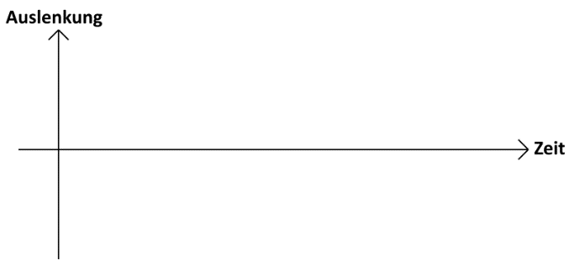

**Hoher Ton**

**Tiefer Ton**

